1. 第一筆NP失敗的申請人沒有顯示出來

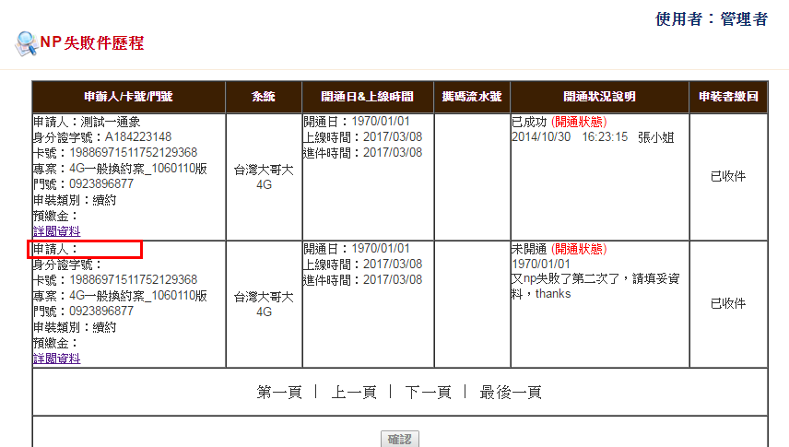

2. Np失敗兩次，但門號繳回只有一筆

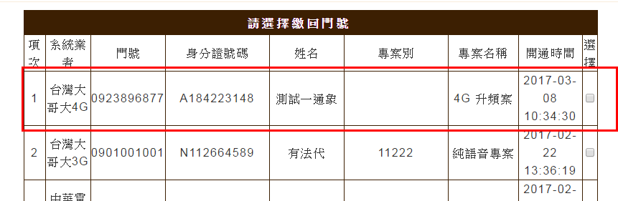

3. 資費部份依照小至大排序(自動排序)

所有有資費的頁面皆須修正

4. 判斷只有一台電腦能登入某帳號，若該帳號已登入，則判斷其他電腦無法登入 > 只能上傳測試

5. 手機回收幫我做登出

6. 數據報表，是只抓新增加的嗎？(因增加計算欄位，所以只能抓後期新增的資料)